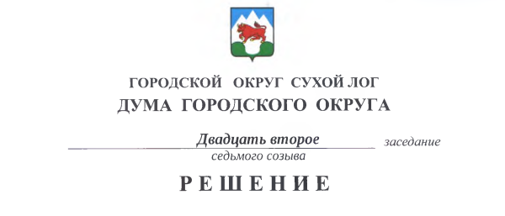

от 28.03.2024 № 194-РД

Об утверждении Перечня соревнований, конкурсов и иных мероприятий,
финансируемых за счет средств местного бюджета,
по результатам участия в которых налогоплательщиком получен доход,
в том числе в рамках муниципальных программ

В соответствии с Федеральным законом от 14.11.2023 № 553-ФЗ «О внесении изменений в статью 217 части второй Налогового кодекса Российской Федерации», Дума городского округа
РЕШИЛА:
1. Утвердить Перечень соревнований, конкурсов и иных мероприятий, финансируемых за счет средств местного бюджета, по результатам участия в которых налогоплательщиком получен доход, в том числе в рамках муниципальных программ (прилагается).
2.Настоящее решение распространяется на правоотношения, возникшие с 1 января 2024 года.
3. Опубликовать настоящее решение в газете «Знамя Победы» и разместить на официальном сайте городского округа Сухой Лог в информационно-телекоммуникационной сети «Интернет».
4. Контроль исполнения настоящего решения возложить на постоянную мандатную комиссию (Е.В. Плотникова).

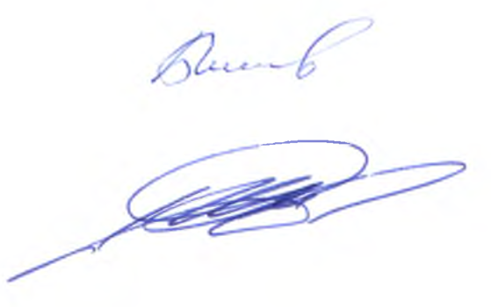
Председатель
Думы городского округа Е.Г. Быков

Глава
городского округа Р.Р.Мингалимов

Утверждено
решением Думы
городского округа
от28.03.2024_№_194-РД__

Перечень
соревнований, конкурсов и иных мероприятий, финансируемых за счет средств местного бюджета, по результатам участия в которых налогоплательщиком получен доход*,
в том числе в рамках муниципальных программ

1. Легкоатлетическая эстафета, посвященная годовщине Победы в Великой Отечественной войне;
2. Открытая Всероссийская массовая лыжная гонка «Лыжня России»;
3. Массовое соревнование по легкой атлетике «Всероссийский день бега «Кросс нации»;
4.Соревнования, спортивные и физкультурные мероприятия (муниципальный, межмуниципальный, областной, региональный, межрегиональный, всероссийский и международный уровни), проводимые в соответствии с календарным планом официальных физкультурных мероприятий и спортивных мероприятий;
5. Муниципальный конкурс «Спортивный Олимп»;
6.Муниципальный конкурс социально - молодежных проектов;
7.Муниципальный конкурс по благоустройству городского округа Сухой Лог;
8. Всероссийская олимпиада школьников (муниципальный этап):
1) Именные премии Главы городского округа Сухой Лог для обучающихся муниципальных общеобразовательных учреждений, ставших победителями муниципального этапа всероссийской олимпиады школьников;
2) Именные премии Главы городского округа Сухой Лог для педагогических работников муниципальных общеобразовательных учреждений, подготовивших победителей муниципального этапа всероссийской олимпиады школьников.
9.Всероссийские спортивные соревнования школьников «Президентские состязания» (муниципальный этап);
10.Всероссийские спортивные игры школьников «Президентские спортивные игры» (муниципальный этап);
11. Социально-педагогический проект «Будь здоров!»;
12. Муниципальный конкурс «Учитель года»;
13. Муниципальный конкурс «Воспитатель года»;
14.Муниципальный конкурс профессионального мастерства среди советников директора по воспитанию и взаимодействию с детскими общественными объединениями «Советник года» в городском округе Сухой Лог;
15.Муниципальные соревнования на кубок начальника управления образования по стрельбе из пневматической винтовки;
16.Муниципальный конкурс музеев среди муниципальных общеобразовательных учреждений;
17.Муниципалный смотр-конкурс «Лучшая дружина юных пожарных»;
18.Муниципальный конкурс «Юный инспектор дорожного движения»;
19.Муниципальный конкурс «Безопасное колесо»;
20.Муниципальный смотр-конкурс учебно-методического и материального обеспечения учебных кабинетов «Светофор»;
21. Муниципальный смотр-конкурс на лучшую организацию работы по безопасности дорожного движения среди муниципальных дошкольных образовательных учреждений «Зеленый огонек»;
22. Всероссийские спортивные соревнования среди школьных спортивных клубов (муниципальный этап);
23.Спартакиада среди воспитанников муниципальных дошкольных учреждений;
24.Спартакиада среди учащихся муниципальных общеобразовательных учреждений;
25. Военно-спортивная игра в городском округе Сухой Лог «Зарница 2.0»;
26. Всероссийский конкурс профессионального мастерства работников сферы дополнительного образования «Сердце отдаю детям» (муниципальный этап);
27. Всероссийский конкурс «Педагог -психолог» (муниципальный этап);
28. Муниципальный конкурс «Лучший инструктор по физической культуре дошкольных учреждений»;
29. Открытый межмуниципальный конкурс по конструированию и робототехнике для детей дошкольного, младшего и среднего школьного возраста «На страже Родины»;
30. Муниципальный конкурс семейных проектов технического творчества «Робофест»;
31.Муниципальный конкурс лэпбуков среди воспитанников образовательных учреждений, реализующих программу дошкольного образования городского округа Сухой Лог;
32. Конкурс Бизибордов среди воспитанников образовательных учреждений, реализующих программу дошкольного образования;
33. Конкурс дидактических настольных игр «Ходилка – бродилка «Дорога в страну профессии» среди воспитанников образовательных учреждений, реализующих программу дошкольного образования;
34.Конкурс «Семейное древо профессий» среди воспитанников образовательных организаций, реализующих программу дошкольного образования;
35. Инженерно – конструкторское соревнование с участием семейных команд воспитанников образовательных организаций, реализующих программу дошкольного образования «Техно - Хакатон»;
36. Соревнования по шахматам «Юный шахматист» среди воспитанников дошкольных образовательных организаций;
37.Муниципальные соревнования по стрельбе из пневматической винтовки;
38. Муниципальный этап конкурса работников системы образования городского округа Сухой Лог «Молодой учитель»;
39. Муниципальный конкурс патриотической песни «У нас одно Отечество – Россия»;
40. Смотр-конкурс строя и песни «Юнармеец» среди воспитанников образовательных учреждений, реализующих программу дошкольного образования;
41.Муниципальный праздник «Кораблик детства» для выпускников муниципальных образовательных учреждений, реализующих программу дошкольного образования на территории городского округа Сухой Лог;
42. Муниципальный выпускной для выпускников 11 классов муниципальных общеобразовательных учреждений;
43. Торжественная церемония вручения медалей для выпускников 11 классов муниципальных общеобразовательных учреждений;
44. Торжественное вручение аттестатов с отличием для выпускников 9 классов муниципальных общеобразовательных учреждений;
45. Муниципальная фестиваль - выставка «ТехноДень»;
46.Премия Главы городского округа Сухой Лог в сфере культуры и искусства «Берега надежды»;
47.Конкурс-фестиваль, посвященный встрече Нового года;
48.Конкурс, посвященный Дню Защитника Отечества;
49. Конкурс патриотической песни;
50. Конкурс, посвященная масленичной неделе;
51. Конкурс, посвященный Международному женскому Дню;
52. Конкурс, посвященный 9 Мая;
53. Конкурс, посвященный Дню пограничника;
54. Конкурс –фестиваль, посвященный Дню молодёжи;
55. Конкурс, посвященный Дню Защиты детей;
56.Конкурс, посвященный Дню России;
57. Туристический слёт для молодежи и семей;
58. Конкурс, посвященный Дню военно-морского флота;
59. Конкурс, посвященный Дню Матери;
60. Конкурс-фестиваль, посвященный Дню народного единства;
61. Конкурс – фестиваль, посвященный празднику Покрова;
62. Конкурс, посвященный Дню города;
63. Конкурс-фестиваль, посвященный месячнику пенсионера;
64.Конкурс –фестиваль, посвященный Дню пожилого человека;
65.Творческий конкурс-фестиваль, организованный на территории Свердловской области;
66. Творческий конкурс-фестиваль, организованный на территории субъектов Российской Федерации;
67. Фестиваль творчества для молодежи;
68. Фестиваль творчества для детей и подростков;
69. Фестиваль творчества для семей;
70. Фестиваль национального подворья;
71. Конкурс игровых программ;
72. Конкурс профессионального мастерства;
73.Конкурс профилактических плакатов и брошюр;
74. Конкурс по профилактике вредных зависимостей;
75. Конкурс по формированию здорового образа жизни.

_____________________________________________________________________
* К доходам, получаемым налогоплательщиками за счет средств местного бюджета относятся доходы в виде:
- грантов, премий, призов и (или) подарков в денежной и (или) натуральной формах по результатам участия в мероприятиях;
- оплаты стоимости проезда к месту проведения мероприятий и обратно;
- оплаты стоимости питания (за исключением стоимости питания в сумме, превышающей размеры суточных, предусмотренные пунктом 1 статьи 217 НК РФ);
- оплаты стоимости предоставления помещения во временное пользование.

